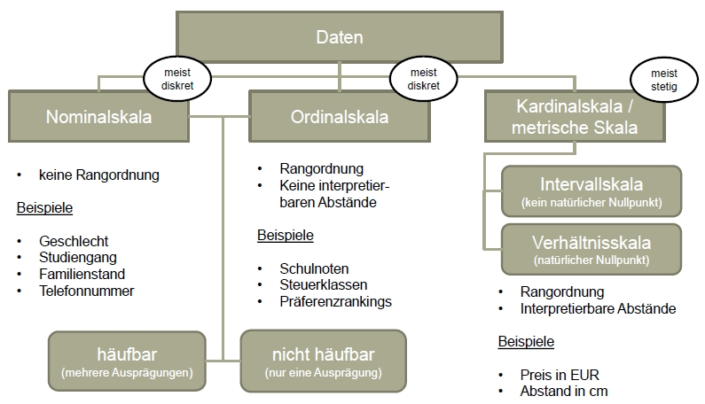

Nominal Skala:

Die **Nominalskala** ist das niedrigste Skalenniveau, sie differenziert Gleichheit und Verschiedenheit bezüglich des Merkmals zwischen zwei Merkmalsträgern. Merkmalsträger werden genau einer Kategorie zugeordnet, eine Anordnung oder ein Vergleich der Kategorien ist nicht möglich.

Ordinal Skala:

Eine **Ordinalskala** sortiert Variablen mit Ausprägungen, zwischen denen eine Rangordnung besteht. ... Werden die Merkmalsausprägungen (Kategorien) mit (Rang-)Zahlen (Ordnungsziffern) bezeichnet, werden diese so gewählt, dass die Rangfolge der Zahlen der Rangfolge der Ausprägungen entspricht.

Kardinal Skala:

Die **Kardinalskala**, auch metrische Skala genannt, misst quantitative Merkmale. Unter dem Begriff **Kardinalskala** werden die Intervallskala, die Verhältnisskala und die Absolutskala zusammengefasst. Quantitative Zahlenwerte lassen die meisten statistischen Berechnungen und Vergleiche zu.

Link zum Google Forms:

V7